Page 1

- TUTO DÉMARRAGE « rapide » (source majeure : manuel Realiser A16)

CHRONOLOGIE DU DÉMARRAGE

1. programmer le lecteur DVD/bluray en bitstream
2. raccorder tous vos appareils
3. visionner le 1er écran
4. plan de prérèglage des enceintes (Preset speaker map)
5. raccorder le casque

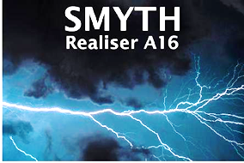

Page 2
EXEMPLE DE SETUP POUR LECTEUR DVD/bluray OPPO
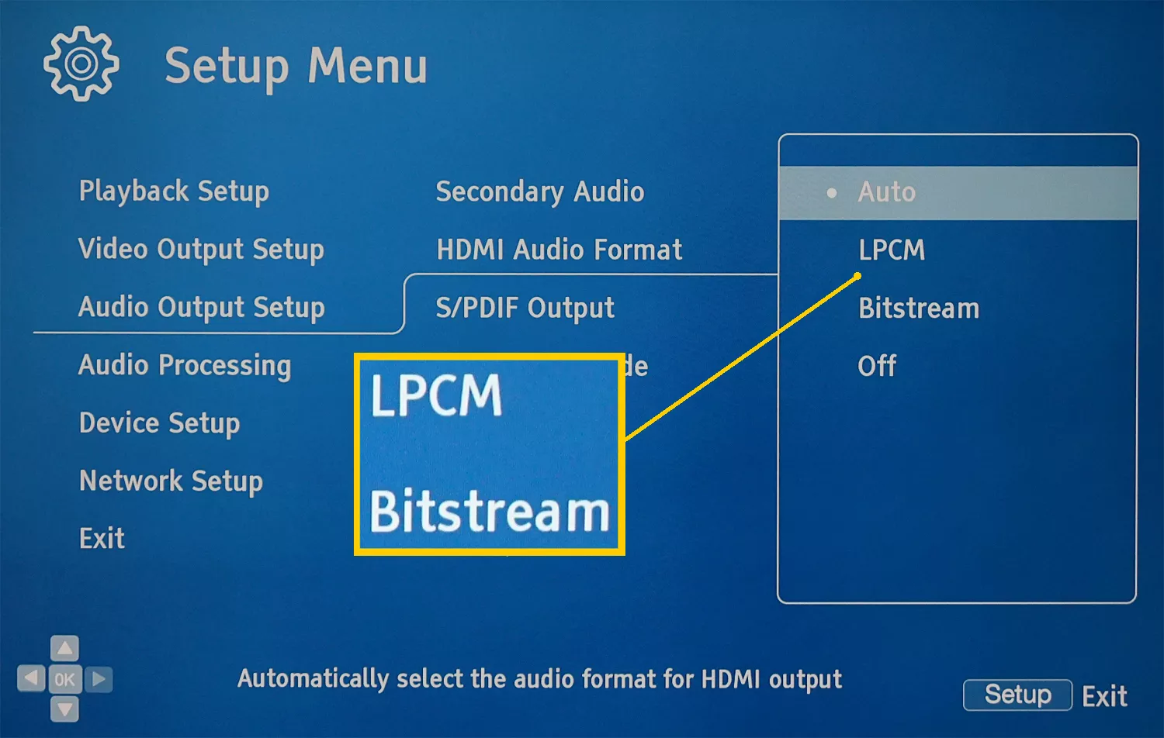

Avant tout programmez votre lecteur DVD/bluray à sortir l’audio en BITSTREAM
N’oubliez pas de programmer votre lecteur DVD/bluray via son propre Setup (menu d’installation) pour qu’il sorte bien en bitstream vers le Realiser A16 (c’est peut-être déjà le cas).

Page 3
RACCORDEMENT DE BASE
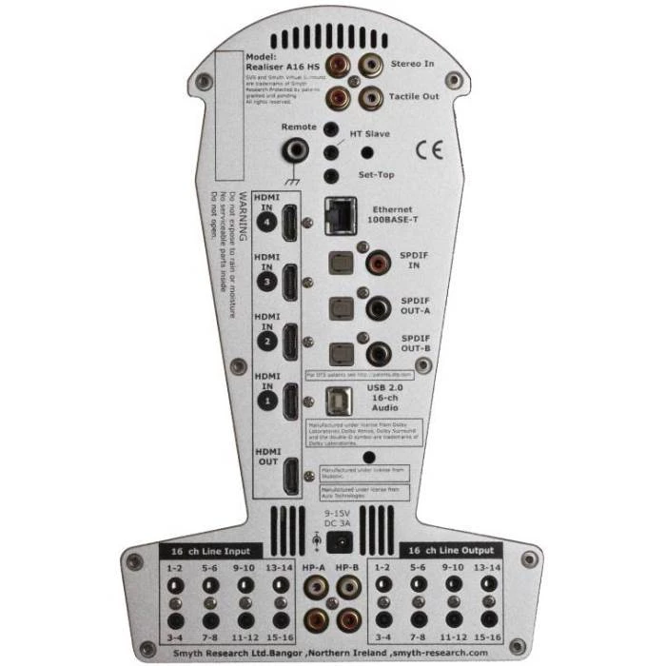

Raccordement lecteur DVD/bluray

lecteur DVD/bluray sortie HDMI OUT entrée HDMI IN 1 du Realiser A16.
Sortie HDMI OUT du Realiser A16 entrée HDMI IN de la TV.
Page 4
ALLUMAGE DE BASE

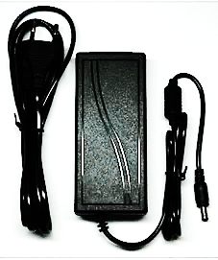

Raccordement
connecter le transfo à l’arrière du Realiser A16.

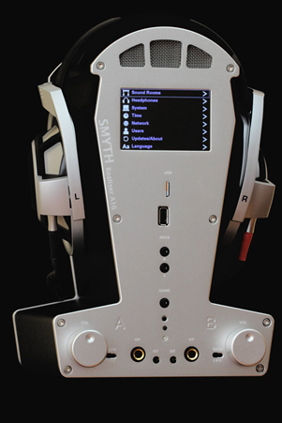
Allumage/fermeture
soit en appuyant sur le bouton du volume de l’utilisateur A ou B. (le LED devient alors Vert). Idem pour la fermeture mais en appuyant +- 3 sec. Dès que LED s’affiche en rouge
relâcher le bouton A ou B.

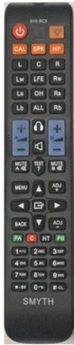
Allumage/fermeture
l’autre possibilité d’allumage est le bouton ON de la zapette.

Page 5
ÉCRAN DE DÉMARRAGE (Splash screen) PRESET SPEAKER MAP (plan de prérèglage des enceintes)
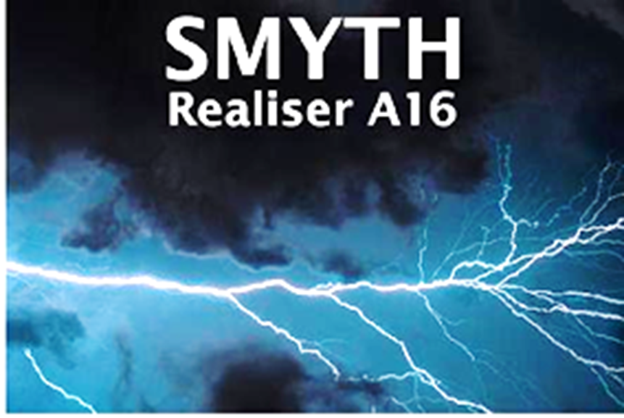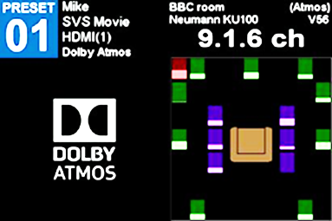

AUTOMATIQUEMENT : après l’allumage

Après allumage je vois l’écran de démarrage (ci-dessus à gauche) appelé « splash screen » .
Cet écran indiquera ensuite « presets loading » ( = prérèglages en chargement).
Et enfin l’écran suivant (à votre droite) affichera automatiquement le « Preset Speaker Map » pour l’utilisateur A ( = plan de prérèglage des enceintes

Page 6
PRESET SPEAKER MAP (plan de prérèglages des enceintes)
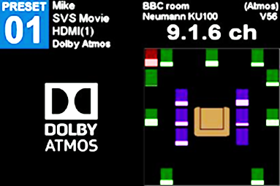

AUTOMATIQUEMENT il est affiché : « Preset 01 de Mike » (prérèglage 01 de Mike)

Le prérèglage automatique des enceintes s’affichera au tout 1er allumage du A16 et pour l’utilisateur A (si vous utilisez l’entrée HDMI 1 du Realiser A16) : le preset (le prérèglage) sera par défaut soit pour une pièce configurée Dolby Atmos 9.1.6 canaux (DTS n’étant pas encore disponible).
Page 7
PRESET SPEAKER MAP (plan de prérèglages des enceintes)
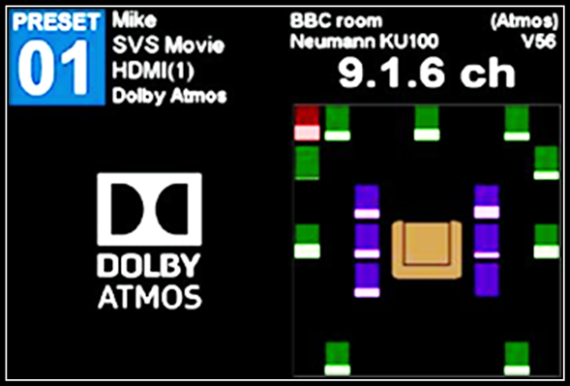

Mettez un DVD/bluray dans le lecteur et faites le jouer

Allumez le lecteur de DVD/bluray et faites jouer un DVD/bluray.
Si le flux bitstream est détecté par le A16, le « Preset Speaker Map » ci-dessus va bien afficher Dolby Atmos comme étant la source et les signaux audio seront visibles sur certaines icônes des enceintes. Le nombre d’icônes (enceintes) dépendant du format du bitstream Dolby.

Page 8

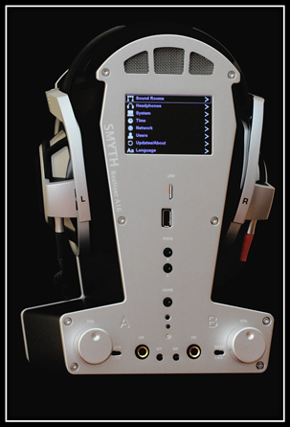

Raccordement du casque

Casque : fiche « jack » côté A et en ndessous du sigle HP (pour un seul utilisateur).

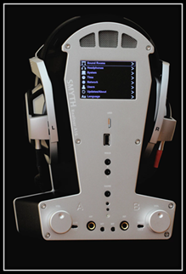

Raccordement du casque

Régler la fonction « gain » du casque de l’utilisateur A sur L(ow) et le volume sur 50 via le bouton VOL ou la zapette.

F I N

